ЧЕЛЯБИНСКАЯ ОБЛАСТЬ

АДМИНИСТРАЦИЯ
ЗЛАТОУСТОВСКОГО ГОРОДСКОГО ОКРУГА
ПОСТАНОВЛЕНИЕ

03.05.2024 г. | № | 133-П/АДМ
г.Златоуст
О внесении изменений
в постановление Администрации Златоустовского городского округа от 29.11.2013 г. № 485-П
«Об утверждении муниципальной программы Златоустовского городского округа «Управление муниципальными финансами
и обеспечение сбалансированности бюджета Златоустовского городского округа»

В соответствии с решением Собрания депутатов Златоустовского городского округа от 01.04.2024 г. № 10-ЗГО «О внесении изменений
в решение Собрания депутатов Златоустовского городского округа
от 21.12.2023 г. № 58-ЗГО «О бюджете Златоустовского городского округа
на 2024 год и плановый период 2025 и 2026 годов», в целях уточнения объемов финансирования муниципальной программы Златоустовского городского округа «Управление муниципальными финансами и обеспечение сбалансированности бюджета Златоустовского городского округа»,
ПОСТАНОВЛЯЮ:
1. Внести в муниципальную программу Златоустовского городского округа «Управление муниципальными финансами и обеспечение сбалансированности бюджета Златоустовского городского округа», утвержденную постановлением Администрации Златоустовского городского округа от 29.11.2013 г. № 485-П (в редакции от 12.02.2024 г. № 34-П/АДМ) следующие изменения:
1) строку «Объемы финансовых ресурсов муниципальной программы» Паспорта изложить в следующей редакции:
«Объемы финансовых ресурсов муниципальной программы» | - | Объем бюджетных ассигнований на реализацию муниципальной программы составляет 1052231,40636 тыс. рублей, в том числе за счет средств местного бюджета - 1033160,40636  тыс. рублей, за счет средств областного бюджета - 19071,0 тыс. рублей. Объем бюджетных ассигнований на реализацию муниципальной программы по годам составляет:
  Год | Всего,  тыс. рублей | Областной бюджет,  тыс. рублей | Местный бюджет,  тыс. рублей
  2014 | 100370,1 | 19071,0 | 81299,1
  2015 | 90140,463 | - | 90140,463
  2016 | 77524,508 | - | 77524,508
  2017 | 67539,703 | - | 67539,703
  2018 | 84371,89 | - | 84371,89
  2019 | 63386,21 | - | 63386,21
  2020 | 97740,767 | - | 97740,767
  2021 | 46670,80894 | - | 46670,80894
  2022 | 99531,852 | - | 99531,852
  2023 | 103362,60442 | - | 103362,60442
  2024 | 139294,5 | - | 139294,5
  2025 | 41149,0 | - | 41149,0
  2026 | 41149,0 | - | 41149,0
2) Приложение 2 изложить в новой редакции (приложение).
2. Пресс-службе Администрации Златоустовского городского округа (Валова И.А.) разместить настоящее постановление на официальном сайте Златоустовского городского округа в сети «Интернет».
3. Организацию выполнения настоящего постановления возложить
на заместителя Главы Златоустовского городского округа по имуществу
и финансам Жиганьшина В.Р.

Глава  Златоустовского городского округа | 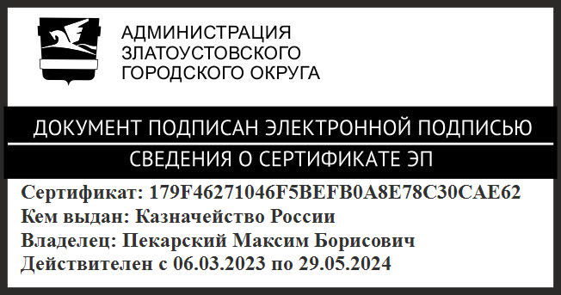 | М.Б. Пекарский

Рассылка: прокуратура, ФУ, Жиганьшин В.Р., ЭУ, СД, КСП, пресс-служба

